Муниципальное общеобразовательное учреждение
«Центр образования «Тавла» - Средняя общеобразовательная школа №17»
г. о. Саранск

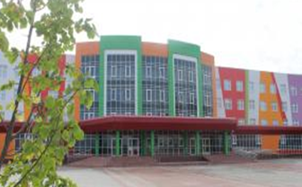
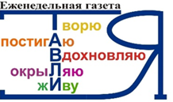
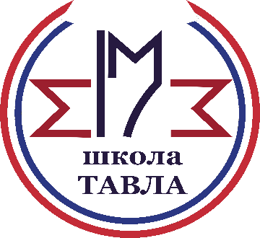

№15 16.12-21.12.2019, издается с 11.09.2017

Путешествие в страну знаний
«Поющие Тавлята»

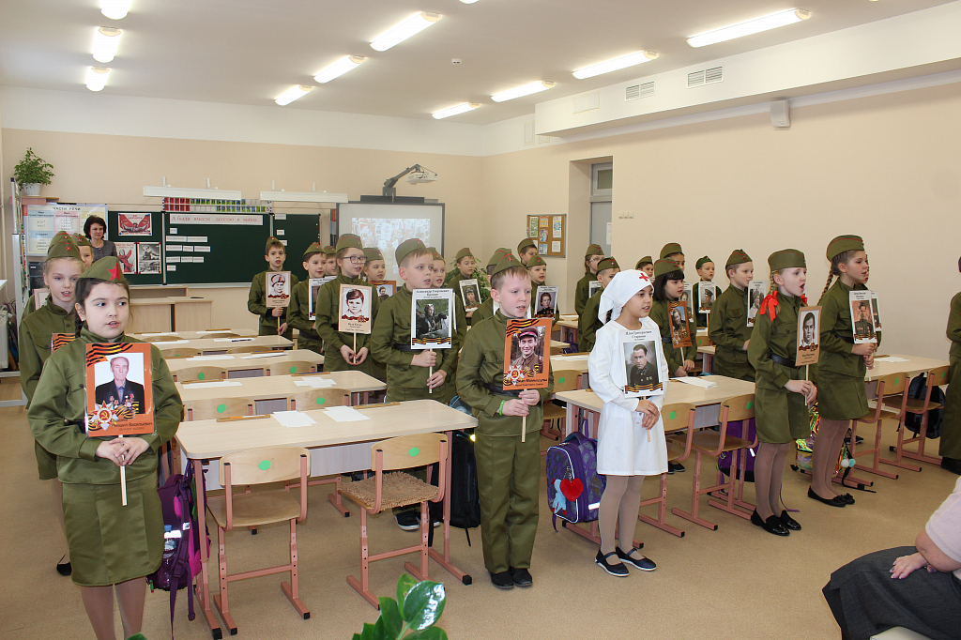
Со 2 по 16 декабря 2019 года в Центре образования «Тавла» проводилась неделя начальных классов (2-3 классы) «Путешествие в страну знаний». Девиз недели: «По лесенке знаний мы будем шагать, чему научились должны показать».
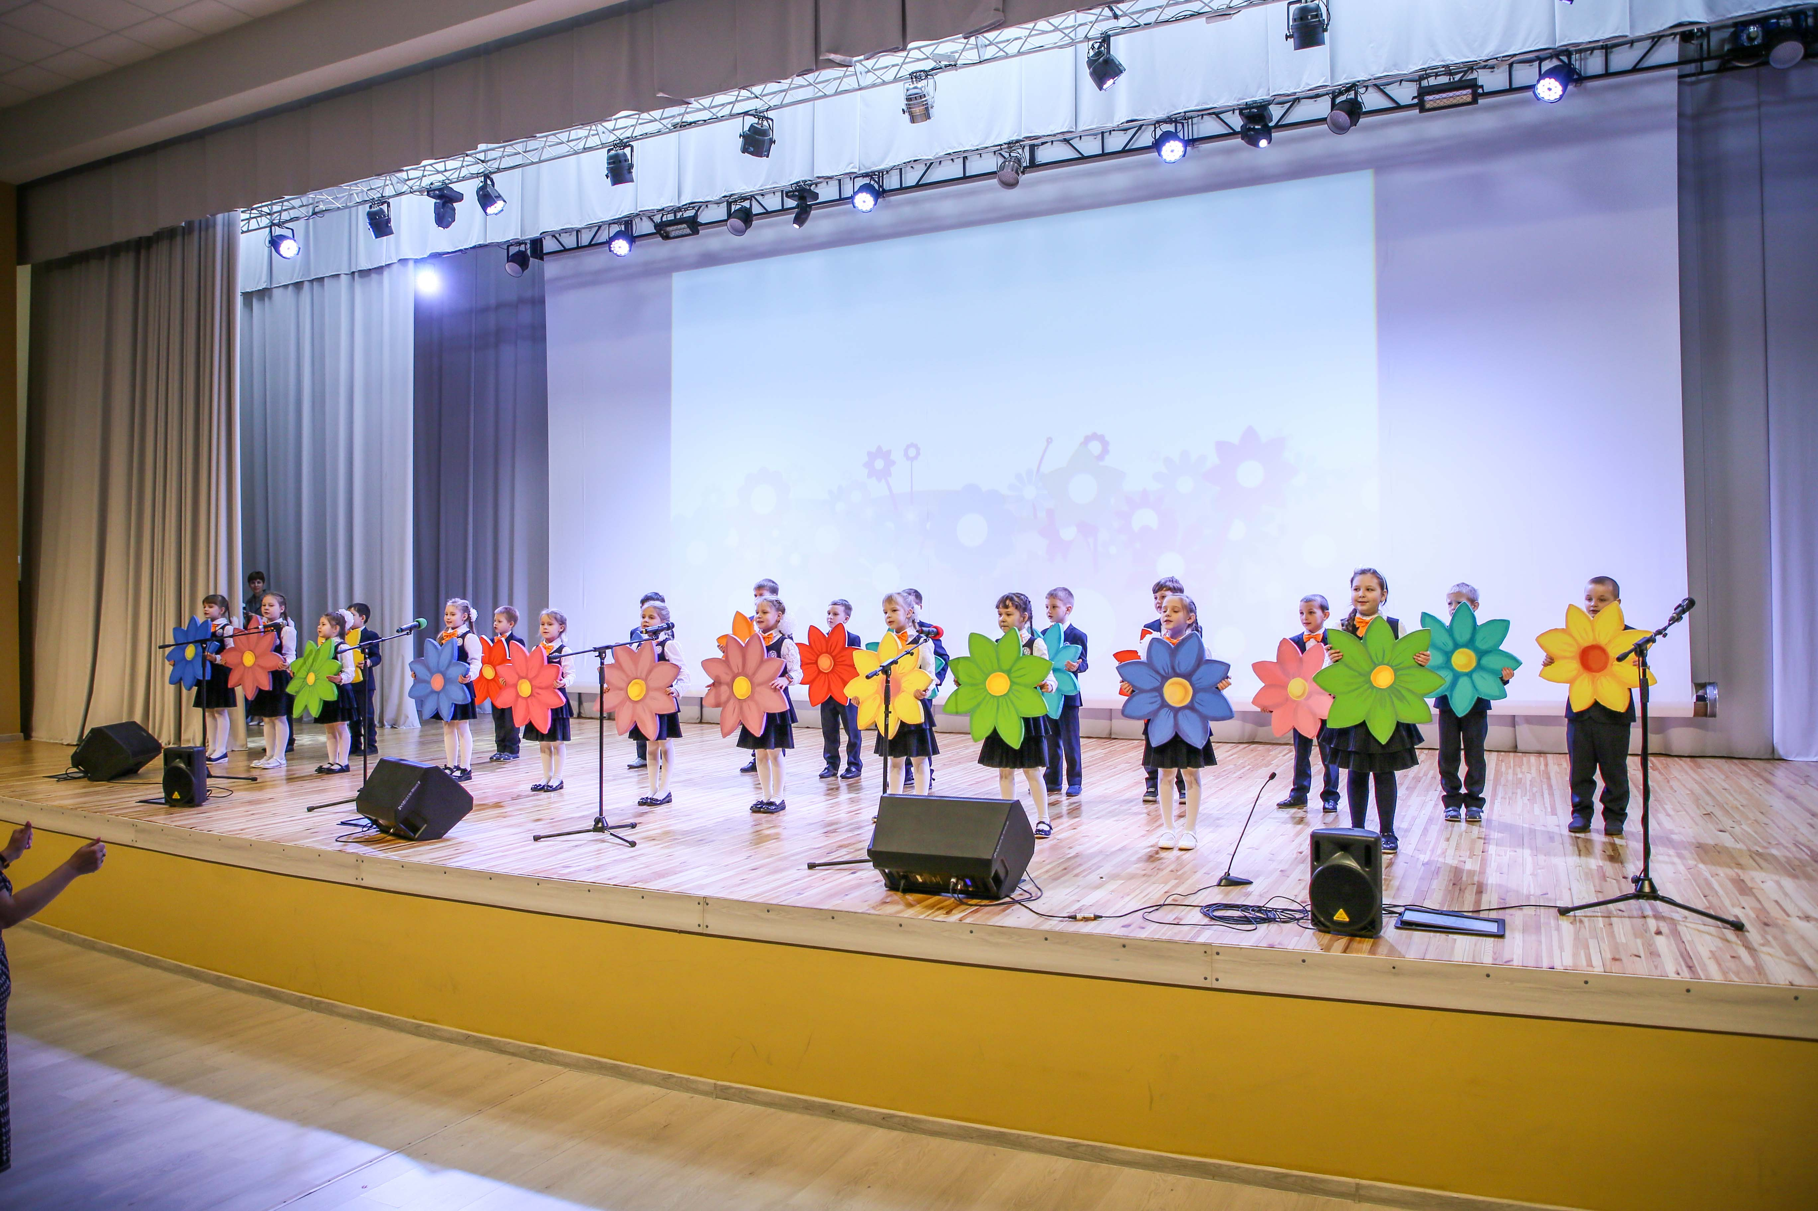
В рамках недели были проведены мероприятия:
- оформление выставки по правилам дорожного движения;
- олимпиада по математике и русскому языку;
- конкурс по математике «Эрудит»;
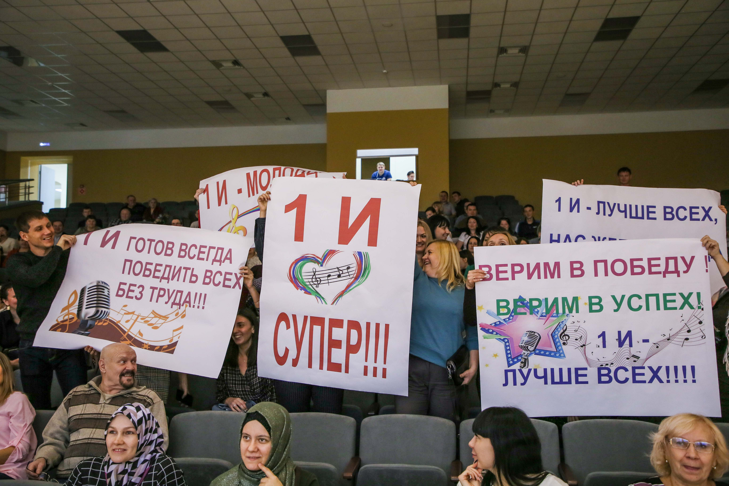
- конкурс проектов и творческих работ «Цветные фразеологизмы»;
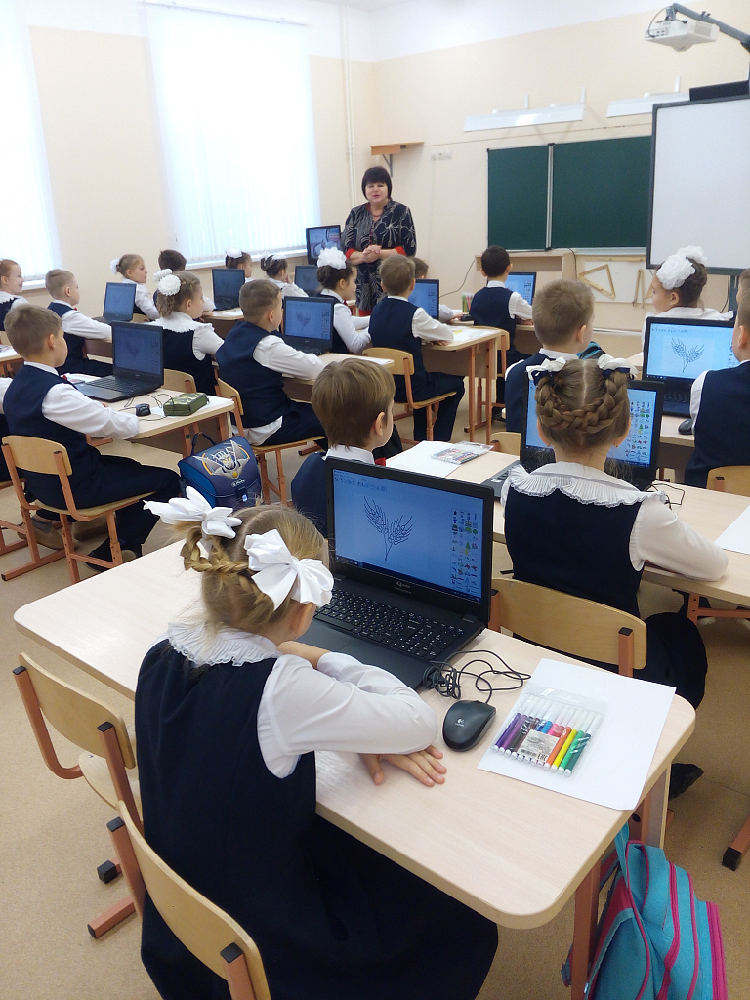
- конкурс проектов и рисунков «Красная книга» и «Здоровая планета»;
- конкурс каллиграфии «Красная строка»;
Все учителя показали открытые уроки и внеклассные мероприятия. Ребята остались довольны и вновь получили высокую мотивацию к учёбе.
Можно с уверенностью сказать, что предметная неделя прошла в атмосфере творчества, сотрудничества и показала высокую результативность работы педагогов начальной школы.

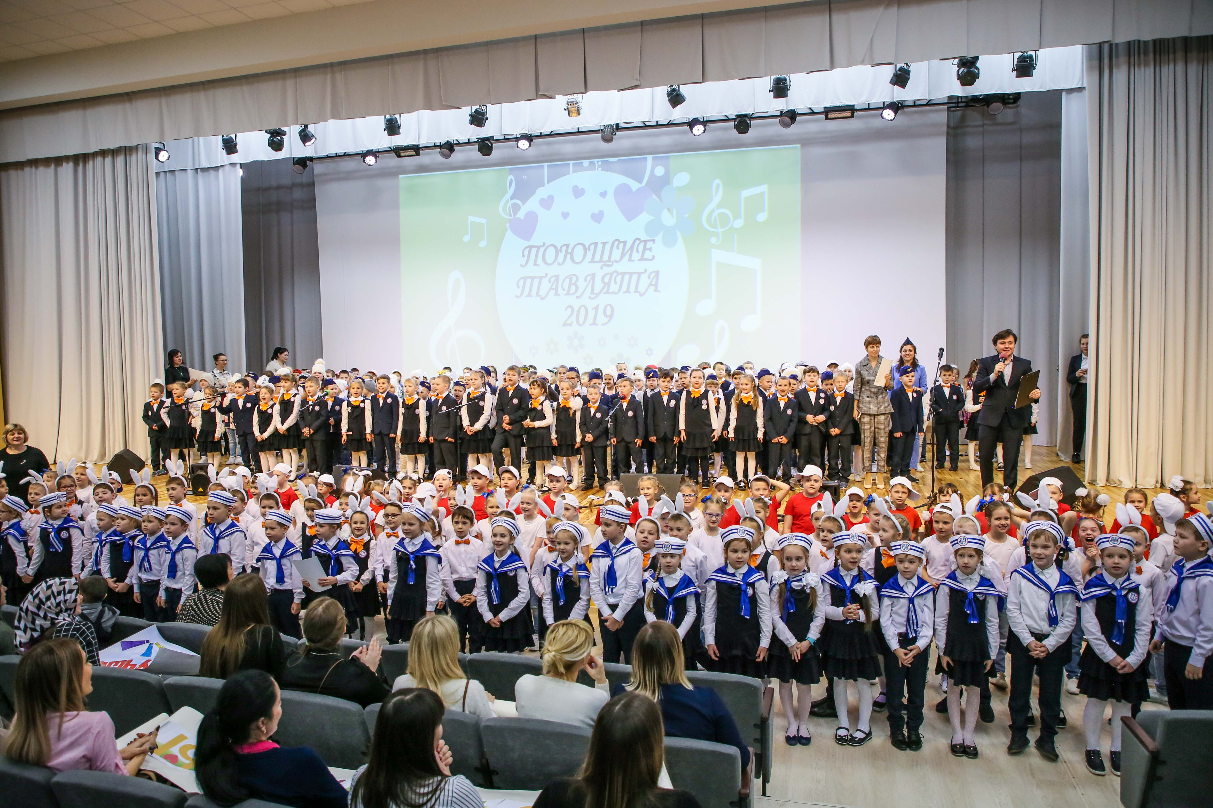
Традиционно в нашей школе проходит конкурс хоров среди 1-ых классов. «Поющие Тавлята» К мероприятию ребята начали готовиться заранее и нередко, в классах, можно было заметить, как классы с энтузиазмом готовятся. Каждый класс готовился основательно: учили слова, создавали костюмы, репетировали и инсценировали выбранную песню. Все классы произвели на жюри большое впечатление, ведь у каждого хора была своя «изюминка».
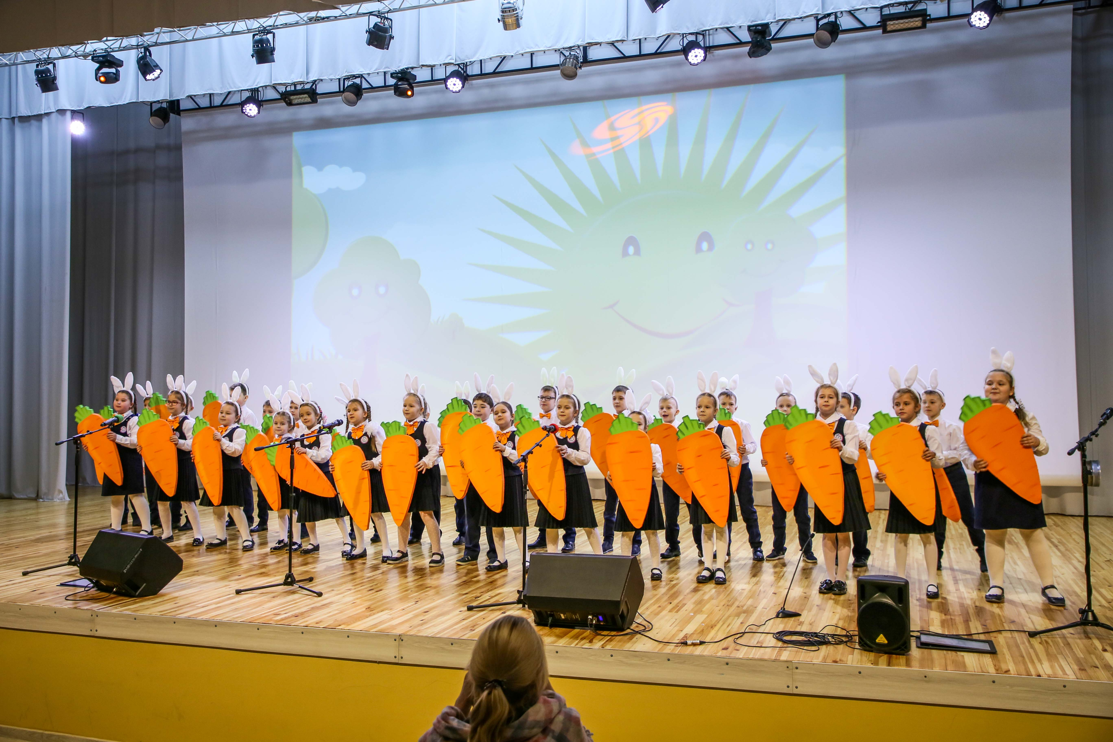
Спасибо всем участникам за чудесный праздник, за яркие номера. Особая благодарность родителям, активно поддержавшим детей! ааааааааааПраздник получился на славу!

КосмОдис-Мордовия-2019

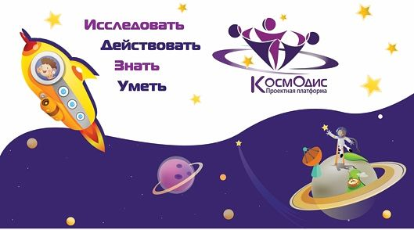
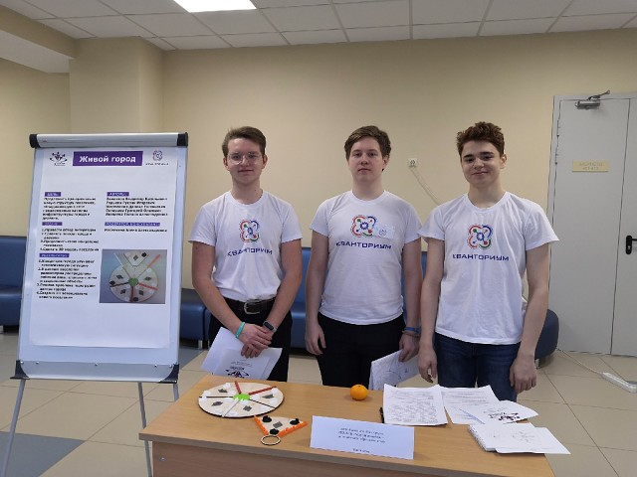
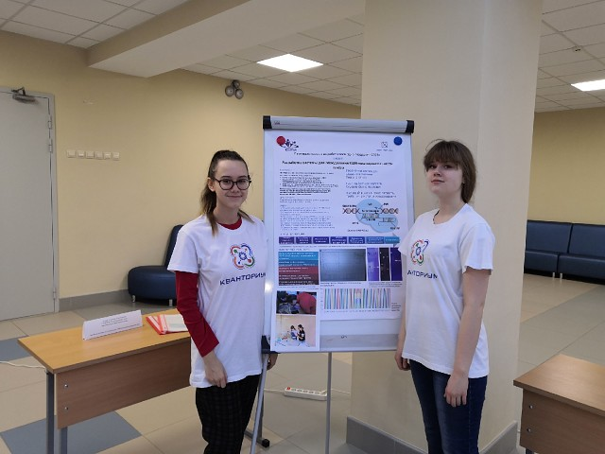
Проектная платформа КосмОдис – это онлайн-площадка, предоставляющая возможности выполнения практико-ориентированных проектов, обучающихся на всех этапах – от выбора темы до написания отчета по проделанной работе. ьььЭто становится возможным благодаря объединению: решений в сфере IT-технологий, созданию глобального сообщества обучающихся, педагогов, привлеченных специалистов сфер науки и бизнеса, а также использованию адаптированной для школьников методологии управления проектами.
В этом году наша школа «Центр образования «Тавла» - СОШ №17» стала площадкой очного этапа конкурса.
Победителями очного этапа конкурса стали:

Проект «Живой город»
Автор - Земляков Владимир Васильевич
команда: Родькин Руслан Игоревич, Селдушев Григорий Олегович, Ширманкин Даниил Евгеньевич, Яковлева Полина Александровна
руководитель: Масейкина А. А.

Проект «Wetland-система»
Автор - Кинякина Яна Николаевна
руководитель: Масейкина А. А.

Проект «Разработка системы для определения
PAM-последовательности in vitro»
Автор - Клименова Евгения Андреевна
руководитель: Сидоров Д. И.

Соревнования по подводному спорту, посвященные
«Дню спасателя»

известного солдата

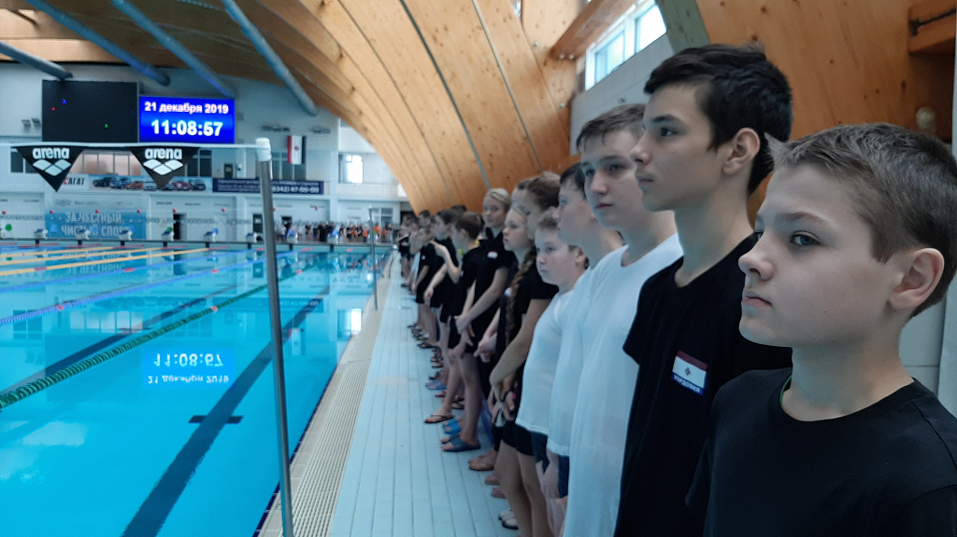
21-22 декабря во Дворце водных видов спорта прошли городские и республиканские соревнования по подводному спорту, посвященные «Дню спасателя». Честь нашей школы защищали 32 спортсмена из 2, 3, 4, 5, 6, 7 и 9-х классов. Из них 23 учащихся выполнили новые разряды: 1 – первый взрослый, 1 – 2 взрослый, 4 – 3 взрослый, 5 – 1 юношеский, 6 – 2 юношеский, 7 – 3 юношеский.
Титова Алина (6 В) – 1 место
(50 метров – классические ласты), 1 место (100 метров – классические ласты);
Гончарова Дарья (5 В) – 2 место
(50 метров – классические ласты);
Антипов Артем (6 В) – 2 место
(50 метров – классические ласты);
Потанин Андрей (9 А) – 1 место
(50 метров – классические ласты), 2 место (100 метров – классические ласты), 2 место (полоса препятствий – дайвинг);
Старцев Егор (5 А) – 3 место
(100 метров – классические ласты).
МОЛОДЦЫ! ТАК ДЕРЖАТЬ!!!

Новогоднее поздравление
«
«

Дорогой Вы наш учитель,
Дед Мороз пусть к Вам придет
И всё то, что захотите,
Вам в подарок принесет.

Пусть желанья все исполнит
И удачей наградит,
Чудесами жизнь наполнит,
Все недуги исцелит!

Ученики 6А класса
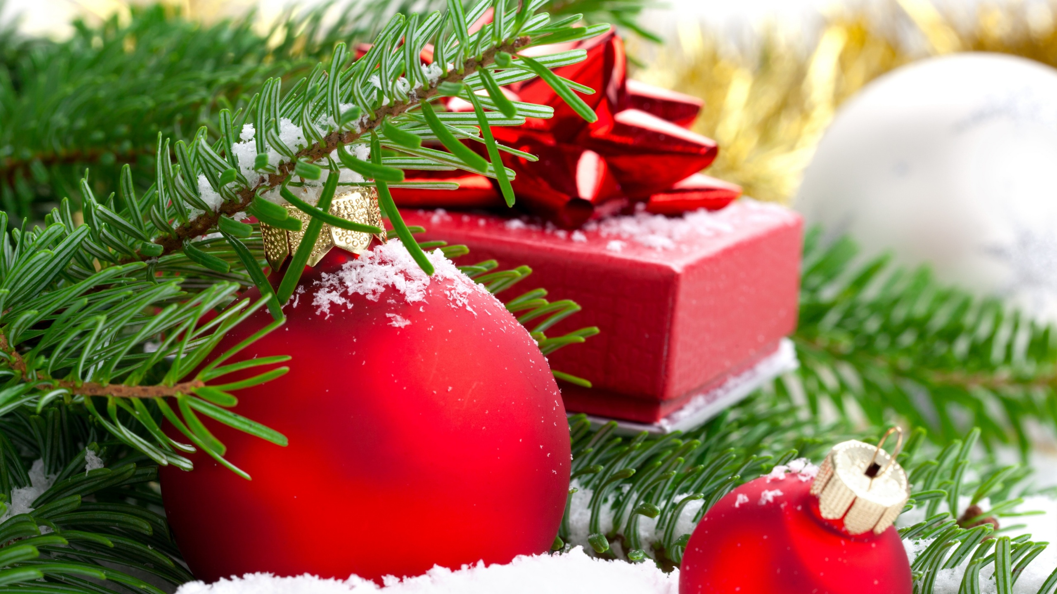

Редактор, компьютерная вёрстка, дизайн:
обучающиеся 6 «А» класса
Корреспонденты: обучающиеся 6 «А» класса
Отпечатано в типографии
МОУ «ЦО «Тавла» – СОШ №17».
Тираж: 65 экземпляров

